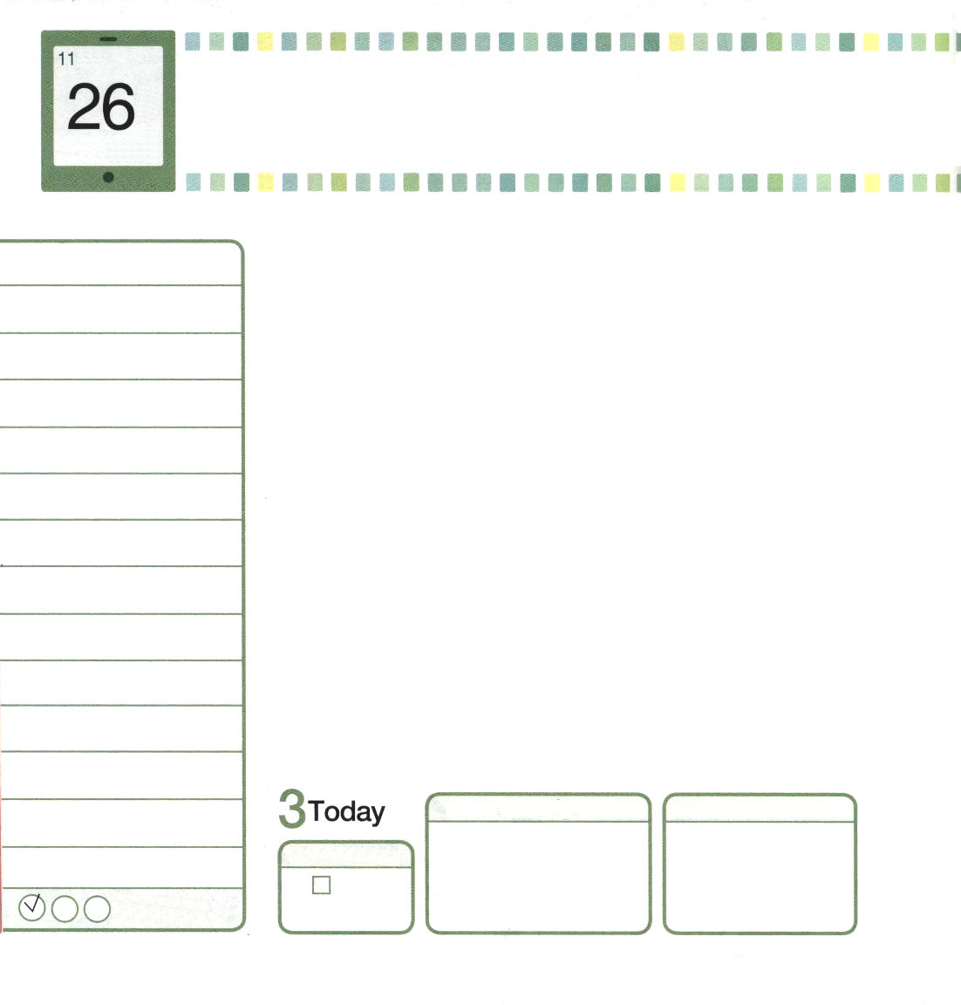
月曜日
月
日
使徒 1:1～3
イエスは苦しみを受けた後、四十日の間、彼らに現われて、神の国のことを語り、数多くの確かな証拠をもって、ご自分が生きていることを使徒たちに示された。(3)

イエス様が天にのぼられる前、四十日間、弟子たちに「神の国のこと」を説明されました。この四十日間の訓練期間が終わった後には、弟子たちがみんな変わりました。イエス様が彼らの霊的状態をかっこよく変えられたのです。だれがどのように変わったのかを見てみましょう。
イエス様を信じることを恥ずかしく思って、未信者の友だちの顔色ばかり見ていたペテロが、多くの政治家の前でイエス様がキリストであり、唯一の救い主だと堂々と大声で叫ぶほど変わりました。だれが見ても、家族に捨てられるように見えて、うまくいくことが一つもないと思えたヨセフの霊的状態を見てください。「ママが早く死んだのは驚くべき神様のみこころだったよ。また、私がエジプトに奴隷に送られたのもエジプト福音化に必要な過程だったよ。くやしいぬれぎぬを着せられて監獄で数年を送るようになったのは、政治を学べる良い時間だったよ。奴隷生活と監獄生活は私にいちばんもよいことだった!」
このように、神様が用いられるサミット（頂上、summit）とは「霊的な状態」がすばらしいのです。神様は私たちにいちばんよいことをくださるという事実を記憶しましょう。

ていこくれいはいに せいこうしたら
チェックしよう
しへん135
きょうの
みことば
でんどう
きょうの
きょうの
いのり
いちにち １しょう かみさまの
みことばを よもう！

2012.7.24（伝道弟子メッセージ)
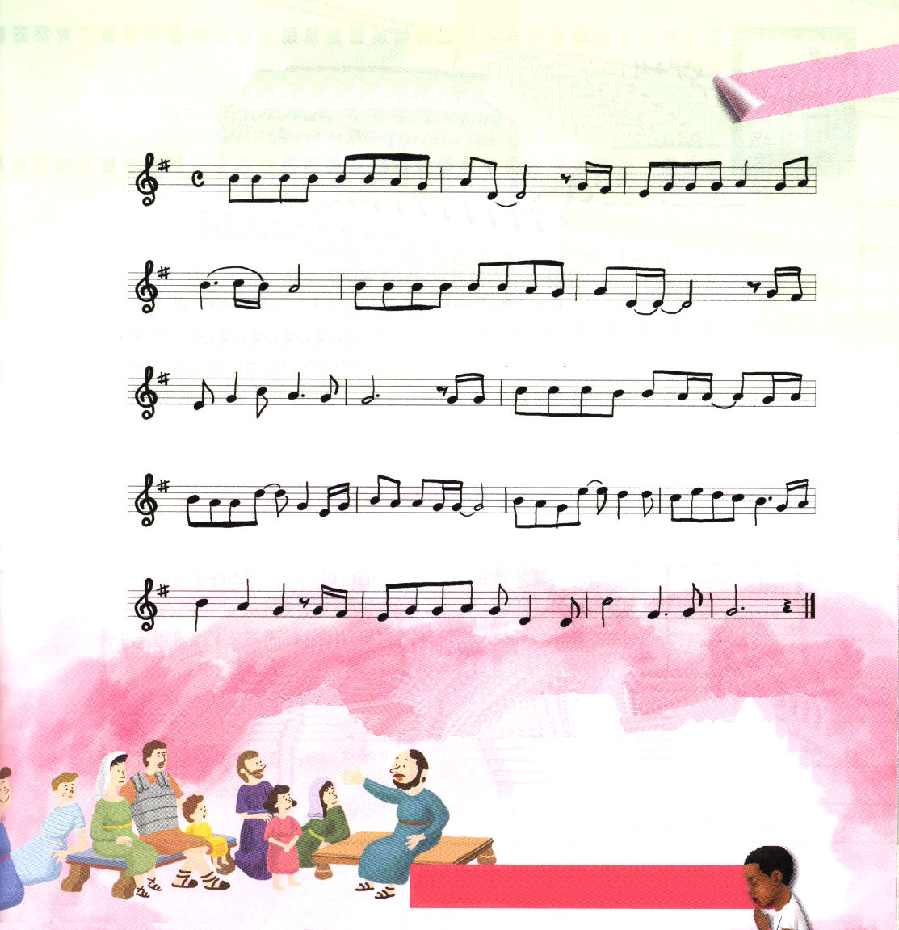

１．か み と と も に あ ゆ む もの かみ の や く そ く にぎ
２．か み に み ち び か れ る もの イエス・ キ リ ス ト を あじ

る もの は か み と ほう こうを あ わ す もの いの
わうもの は い の り の ひ み つ し る もの すべ

り に こ たえ ら れ ふく いんつ た え な がら くる
て に こ たえ ら れ

し むと き にしゅは こた え られ みちびか れる やく そくにぎ り でて

い く と すべ て ひ ら か れ て しゅ く さ れ る
この賛美はイ・チャンヒ牧師先生が作られた曲で神様とともに行くとき、神様の導きを受けるとき、約束を握る者が受ける祝福を語っています。レムナントが神様の計画に方向を合わせて祈りの奥義を味わって出ていけば、神様はすべての道を開いて、豊かな祝福をくださいます。どんなに苦しくてつらいことが目の前に近づいて
きても福音のゆえの道は、だれも防ぐことができません。
契約を握った者の祝福を味わうレムナントになることを願
います。
文・子ども賛美作家 チェ・スジン講道師

がにいつもいちばんよいことだけをくださることをするサミット（、summit）にならせてください。イエス・キリストのおによっておいのりします。アーメン

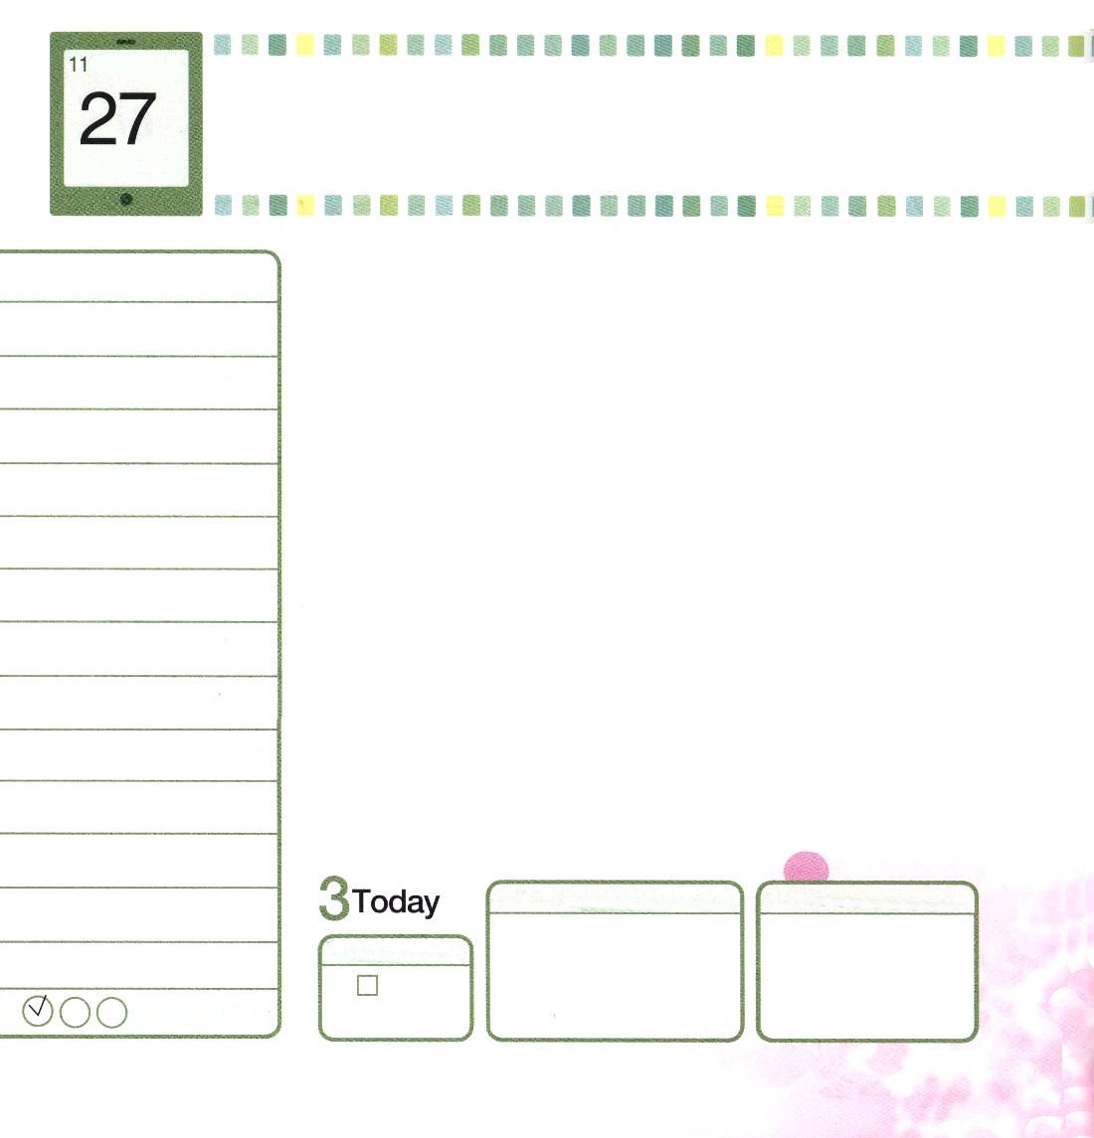
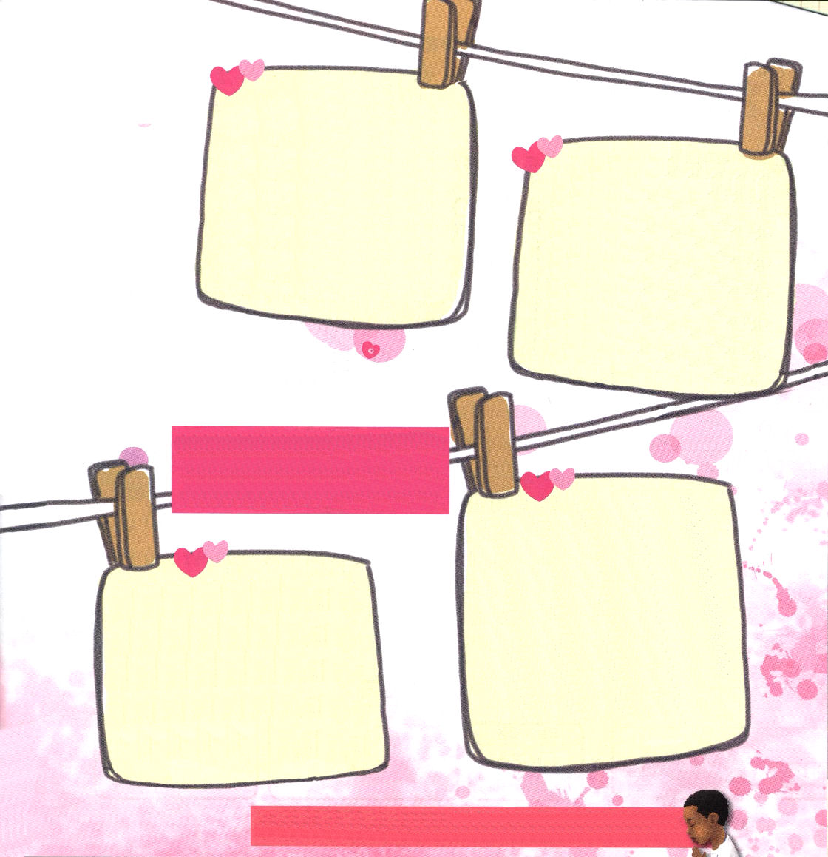
火曜日
月
日
エペソ1:3～5
私たちの主イエス・キリストの父なる神がほめたたえられますように。神はキリストにあって、天にあるすべての霊的祝福をもって私たちを祝福してくださいました。すなわち、神は私たちを世界の基の置かれる前から彼にあって選び、御前で聖く、傷のない者にしようとされました。神は、みむねとみこころのままに、私たちをイエス・キリストによってご自分の子にしようと、愛をもってあらかじめ定めておられました。

兄のカインと弟のアベルが神様に礼拝をささげたのですが、神様はアベルの礼拝だけ受けられ、カインの礼拝は受けられませんでした。そのときカインは「私が弟のように、血の契約を握って礼拝をささげるべきだったのに、そうできなかったのだな。これからは神様が願われる礼拝をささげなければならない!」と悟るべきなのに、むしろ神様が自分より弟をさらに認めたという間違った考えで、弟を殺しました。モーセはある日、そばでめんどうをみてくれていた乳母が自分を生んでくれた実の母だという事実と、自分がエジプトで奴隷のように生きるヘブル人だという事実を知って、大きい傷を受けました。結局、エジプト人を殺して荒野へ逃げました。カインもモーセも傷のためにまちがって考えたのです。
ところで、カインは最後まで福音を無視して傷ついたとおりに生きたのですが、モーセは神様の恵みを受けて傷を捨てました。一歩進んでイスラエル人がエジプトから出てカナンの地に行かなければならない契約を発見しました。傷ついたモーセが契約を握ったイスラエルの指導者に変わったのです。私たちのも傷にとどまっていないで、世界の基の置かれる前から予定された私に向かった神様の計画を発見しましょう。

ていこくれいはいに せいこうしたら
チェックしよう
しへん136
きょうの
みことば
でんどう
きょうの
きょうの
いのり
いちにち １しょう かみさまの
みことばを よもう！

2012.7.26（リーダー修練会1講メッセージ）

To.イエス様、もう２学期に
なりました。２学期になって、もっと勉強をいっしょうけんめいにさせてください。そして、家族みんなが教会に通うようにさせてください。そして、明日の計画をします。私をミョンド小学校のモーセにならせてくださったことを感謝します。私が世界福音化することができますように。大きくなったら幼稚園の先生になりたいです。ならせてください。
-イエス様を愛するイ・ソンチョン－

神様、だいすきです。私が
この前、お手洗いに行ったら、私のうしろに女の悪霊がいるように感じました。そして、鏡を見たら、私の顔に血が流れているような感じがして、こわい悪霊があらわれたような感じになりました。私も私の家のお手洗いに行けません。神様、このことのために祈ります！神様さえおられたら、すべての問題を解決できます。神様ありがとうございます。ファイト！
-イ・ウンソル－

ミドゥメ教会のレムナントが神様に書いたラブレターを送ってきてくれました。このようにひとりでいるときに、ラブレターを書いてみると私に向かった神様の計画が発見できて、傷がいやされることも起きます。

神様、私には願いがあります。まえからゲームソフトがほしいのです。そして、最近、パパが会社でとっても忙しくてあぶないです。うまくいかないと、お腹がひっくりかえることもあります。パパのために力をくださって、守ってください。そして、ママは最近、よく病気になるので、健康を守ってください。イエス様、だいすきです。
-チウォン－

神様、私に祈りの答えをください。私のために十字架で死んでくださって、私を聖霊で満たしてください。今日、先生に聖書をもらいました。ママ、パパ、お姉ちゃん、弟がイエス様を信じますように。地獄に行かないようにしてください。
-キム・ミンギョン－

カインのようにでれるレムナントになりませんように。モーセのようにのゆえにむしろにかったのをするレムナントになりたいです。イエス・キリストのおによっておいのりします。アーメン

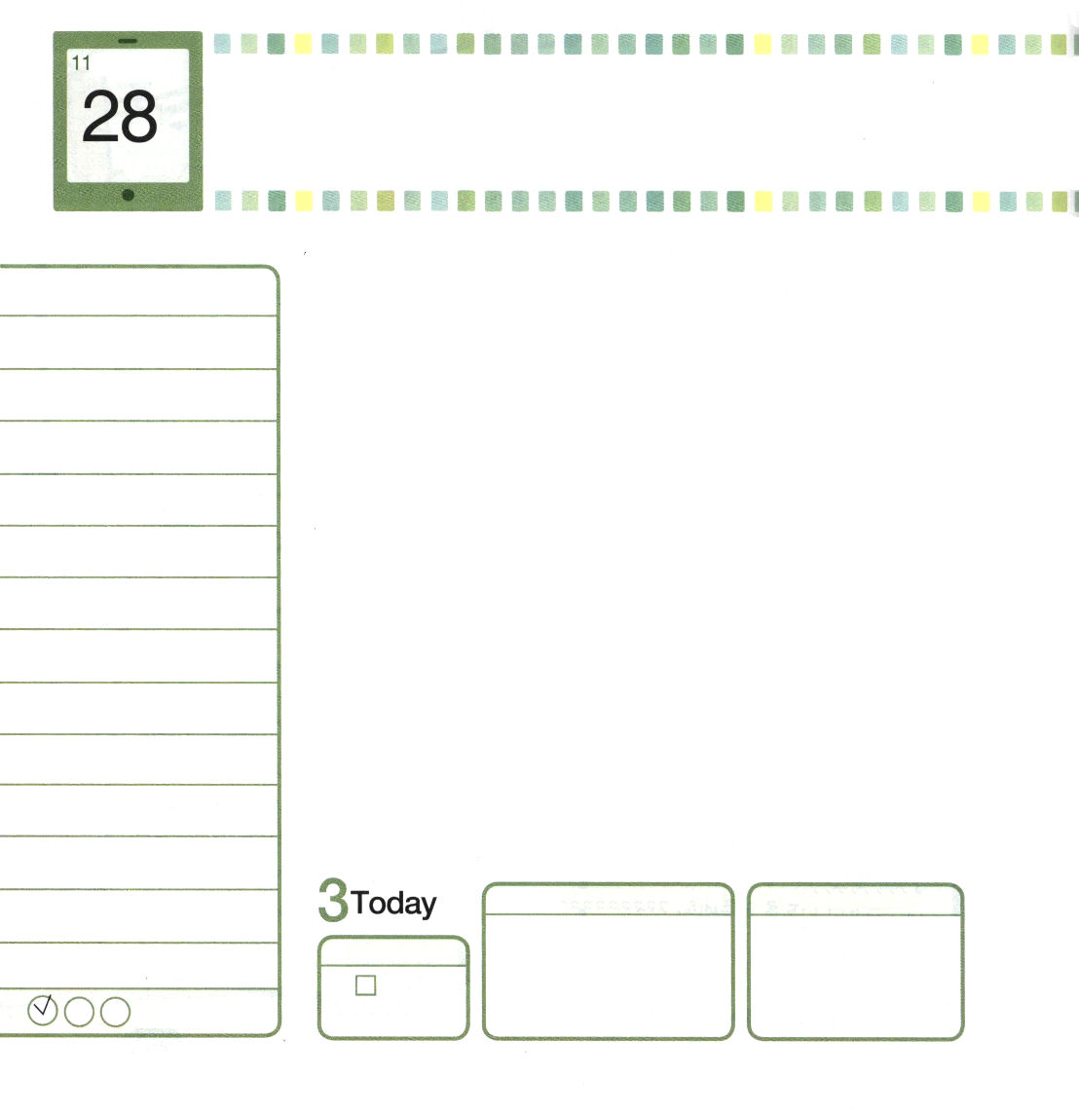
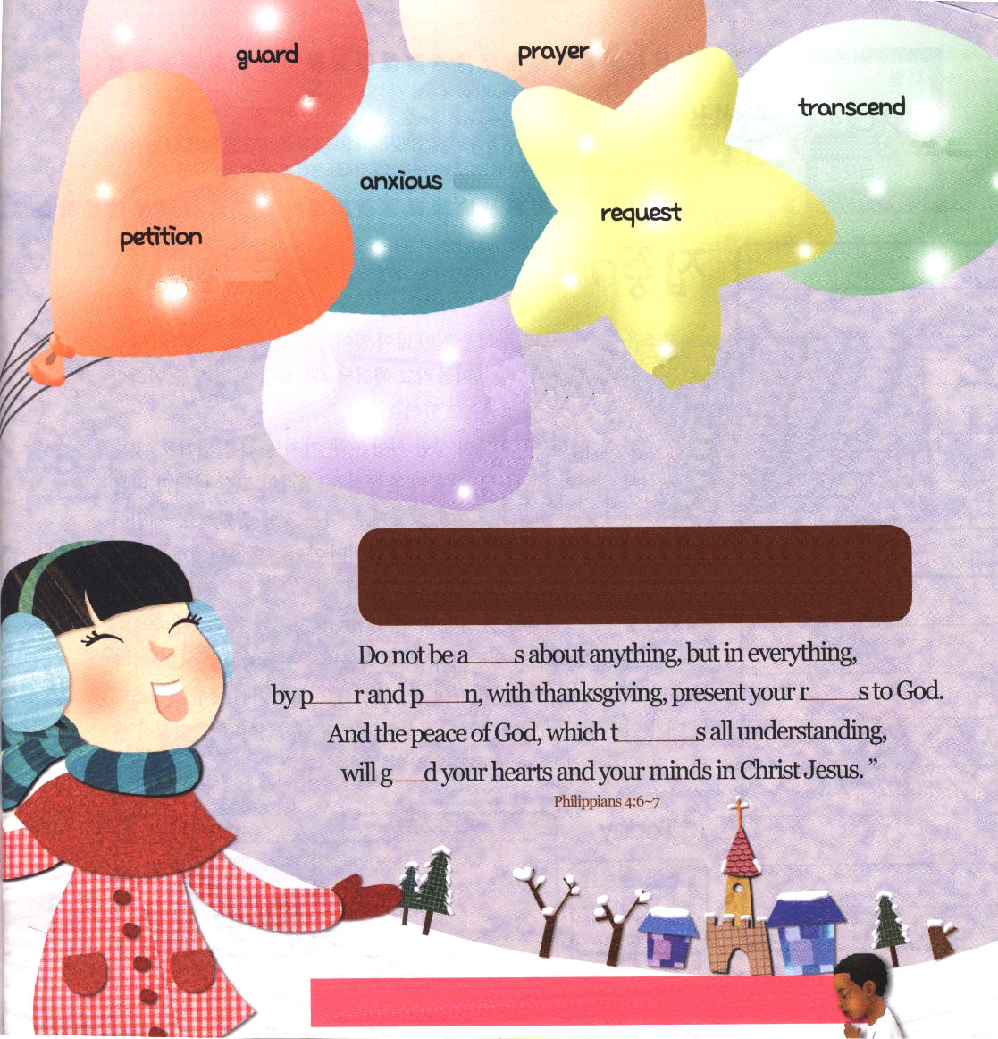
ピリピ4:6～7
何も思い煩わないで、あらゆる場合に、感謝をもってささげる祈りと願いによって、あなたがたの願い事を神に知っていただきなさい。そうすれば、人のすべての考えにまさる神の平安が、あなたがたの心と思いをキリスト･イエスにあって守ってくれます。
水曜日
月
日

けんかの中で一番こわいけんかが口げんかと感情的な争いです。なぜなら、よくないことばは相手の感情を触って、感情が傷つくと想像を超越することが行われるからです。感情が傷つけば、判断も選択も解釈も違うようにします。私たちは救われた神様の子どもだから、絶対にほろびることはないのですが、傷ついた感情のせいで、生活がめちゃくちゃになってしまいます。感情が傷ついたときは、傷ついた感情を乗り越える力が必要です。
ローマの軍人に捕えられたイエス様は頬を打たれて、唾を吐かれて、あざけられたのですが、聖霊様がくださる力でいっぱいだったために、感情が傷つきませんでした。主人の奥さんの嘘でくやしく監獄に入ったヨセフも、まったく感情が傷つかなかったのです。普段のときに神様が与えられる力がありました。顔がぶさいくだとあざけられて大統領選挙にたくさん落ちてばかにされたリンカーンも、感情が傷つきませんでした。キリスト・イエスの中にある恵みにあって強かったのです。その人たちは、感情が傷つかないように努力したのではありません。神様が与えられる力があったので強かったのです。

ていこくれいはいに せいこうしたら
チェックしよう
しへん137
きょうの
みことば
でんどう
きょうの
きょうの
いのり
いちにち １しょう かみさまの
みことばを よもう！

2012.7.26（リーダー修練会２講メッセージ）

いのり
警護、守る

超越する
飛び越える
心配

要求

嘆願、陳情、
切に求めること

みことばを覚えてじっくりと考えていれば、いつのまにか私に力が生まれます。みことばは、神様だからです。
英語で聖句を覚えて、じっくりと考える時間を持ちましょう。

もいわないで、あらゆるに、をもってささげるりといによって、あなたがたのいをにっていただきなさい。そうすれば、のすべてのえにまさるのが、あなたがたのといをキリスト・イエスにあってってくれます。（ピリピ4:6-7）

にないようにしたいのに、のではとてもむずかしいです。イエスのように、ヨセフのように、リンカーンのようにがくださるをけて、わうレムナントになりたいです。イエス・キリストのおによっておいのりします。アーメン

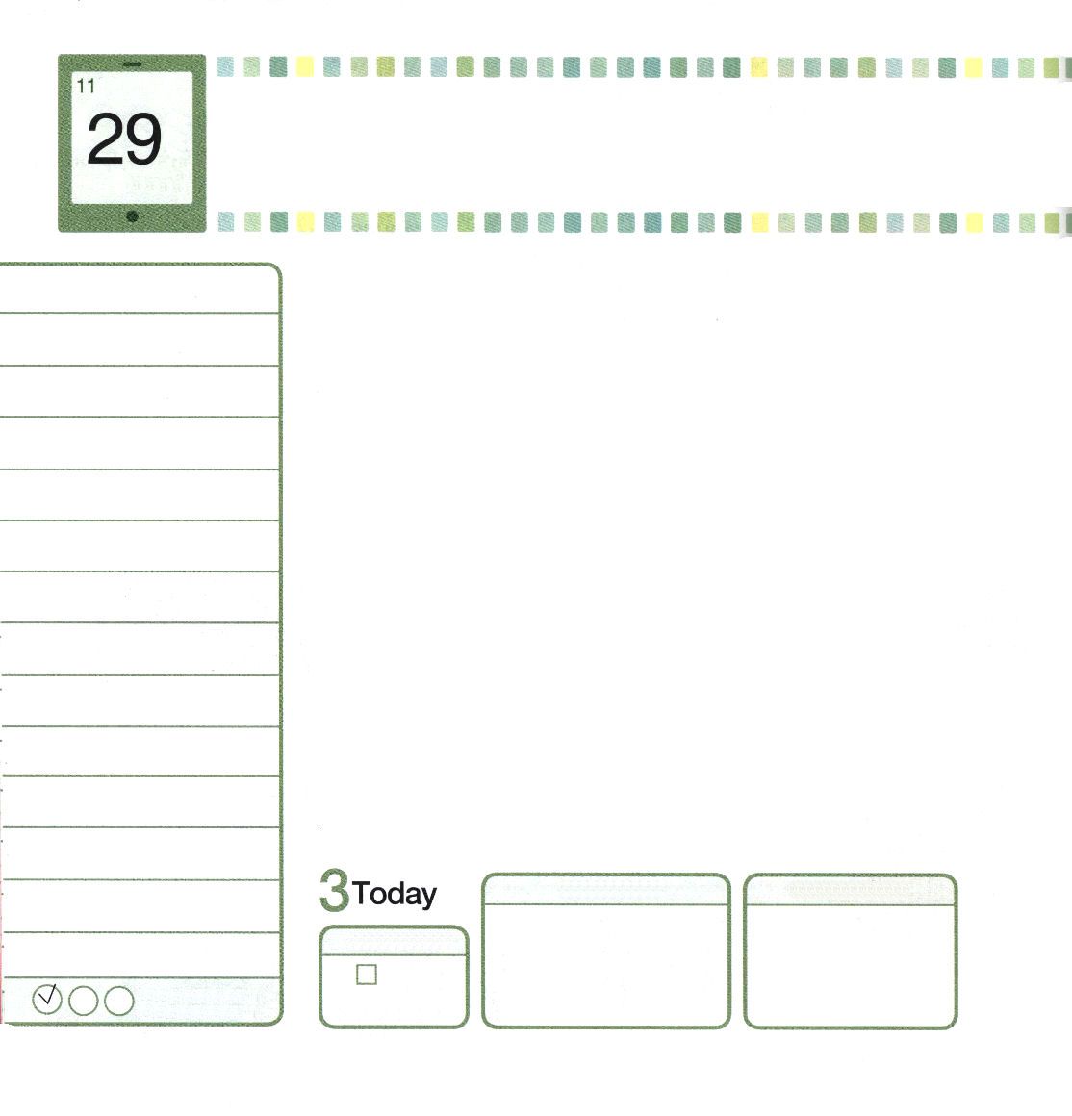
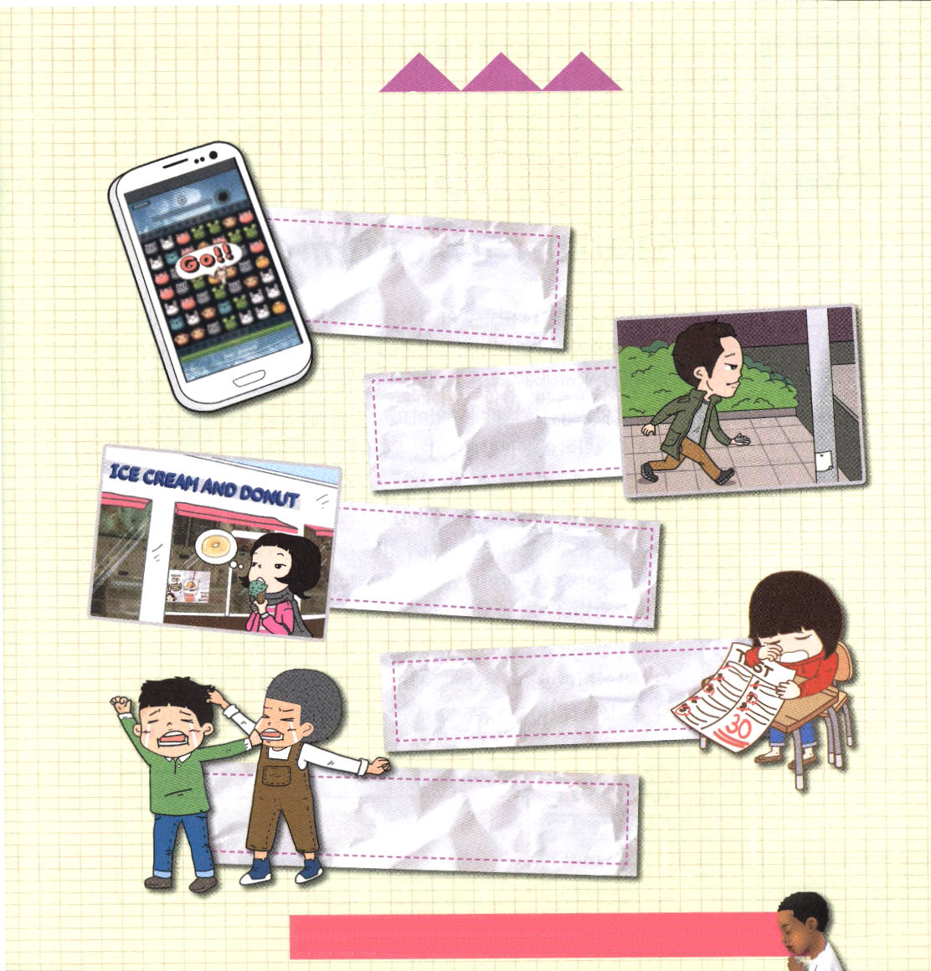

木曜日
月
日
ローマ16:25～27
今や現わされて、永遠の神の命令に従い、預言者たちの書によって、信仰の従順に導くためにあらゆる国の人々に知らされた奥義の啓示によって、あなたがたを堅く立たせることができる方、(26)

最近のニュースを見ると、こわいことがたくさん起きています。事業がほろびて自殺を選択したパパ、友だちにいじめられて殴られて自殺する学生など、残念で胸が痛いニュースが聞こえてきています。
心に傷を受けて感情が傷ついた人は2つの問題を体験します。第一に考えと精神が混乱します。生活が揺れます。考えが故障したので、正しい判断ができなくて、そうなるのです。二つ目は、他のことに執着します。ゲームや食べること、または異性の友だちに執着します。ある子どもは、タレントに執着したりもします。
こういう状態をそのまま置いておくと、ますます深刻になります。しかし、心配しないでください。かっこよく回復する方法があるのです。それが、神様に集中することです。神様のみことばをもって、神様に深く集中してみましょう。みことばであるイエス・キリストと私がどんな関係があるのか深く黙想してみるならば神様が与えられる力ができて他のものに執着する友だちを生かせるのです。

ていこくれいはいに せいこうしたら
チェックしよう
しへん138
きょうの
みことば
でんどう
きょうの
きょうの
いのり
いちにち １しょう かみさまの
みことばを よもう！

2011.7.27（リーダー修練会３講メッセージ）

神様に集中したいのに、集中することができなくさせる、じゃまする
ものがありませんか。神様に集中できないようにさせるじゃまするものを
どのように追い出すことができるのかを
書いてみましょう。

のとをにします。ほかのことにしていたは、これからはのみことばにします。によって、みことばによって、いっぱいにしてください。イエス・キリストのおによっておいのりします。アーメン

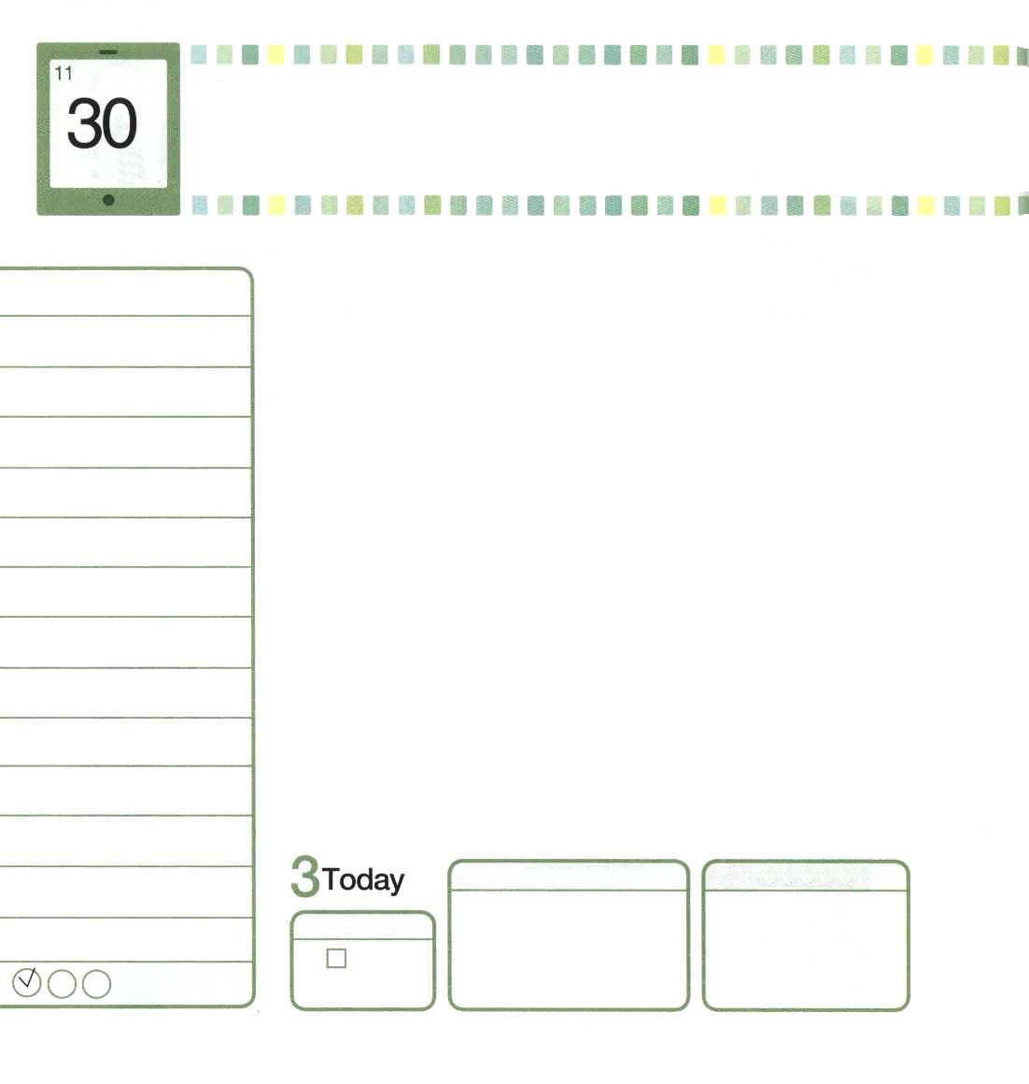
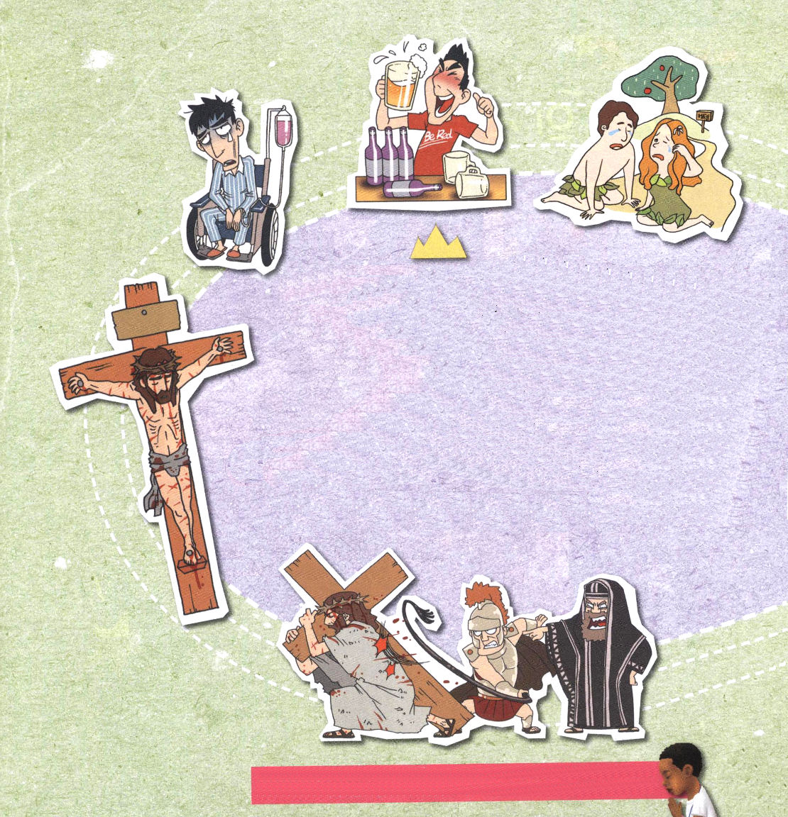
金曜日
月
日
使徒3:6～10
すると、ペテロは、「金銀は私にはない。しかし、私にあるものを上げよう。ナザレのイエス・キリストの名によって、歩きなさい。」と言って、(6)

生まれながら理由なく歩けなかった人が、神殿の美しの門に座っていました。彼はただ歩くことができないのが運命だと思って生きていた人です。多くの人が足のなえた人に小銭を投げてあげて、食べ物をあげました。ときには、神殿の美しの門まで足のなえた人を連れていきました。ところで、ペテロとヨハネは足のなえた人を違うように見ました。「あ、足のなえた人が歩けなくなったのは、神様を離れた原罪の中でサタンに捕まったからだが･･･あの人に必要なことは、小銭ではなく、ただイエス・キリストの福音だ」ペテロが足のなえた人にイエス・キリストの御名を与えたのですが、足のなえた人が歩く奇跡が起こりました。しかし、彼が立ち上がったのが重要なのではありません。足のなえた人がイエス様に出会って、神様の子どもになったことが重要なのです。
イエス様は病気を直される前に、まず神様の子どもになることを望んでおられます。その次には、うれしい心と平安をくださいます。それとともに、からだにある病気もいやしてくださいます。私たちのたましい、心とからだを直すイエス様によって幸せな一日を送りましょう。

ていこくれいはいに せいこうしたら
チェックしよう
しへん139
きょうの
みことば
でんどう
きょうの
きょうの
いのり
いちにち １しょう かみさまの
みことばを よもう！

2012.7.24（いやしの働きメッセージ）

私たちのすべての弱さ、病気はもうイエス・キリストのお名前によって終わりました。
イザヤ５３章５節を覚えて、なんども黙想してみましょう。
イエス様のお名前の力を体験するでしょう。

しかし、 彼は、私たちのそむきの のために刺し通され、私たちの咎 のために砕かれた。彼への懲らしめが私たちに 平安をもたらし、彼の打ち傷によって、私たちはい やされた。（イザヤ53:5）

のより、たましいのがもっとだということをいまりました。のをゆるしてくださり、たましいをいやしてくださるイエスがのといをいやしてください。イエス・キリストのおによっておいのりします。アーメン

